Apparaten thuis

Lesdoelen:
- Je neemt kennis van duurzaamheidsthema's in eigen leef- en werkomgeving
- Je krijgt inzicht in zuinige en schadelijke apparaten in eigen leef- en werkomgeving

Opdracht:
Het vermogen elektrische apparaten noteren en rangschikken

De lijst van elektrische apparaten kun je vinden in het onderwijsmagazijn bij week 2.

- Deze opdracht werk je thuis uit.
- Apparaten die je niet hebt laat je weg en op die plek vul je apparaten in die je wel hebt maar niet op de lijst staan.
- Een indruk van het vermogen van elektrische apparaten krijg je op de volgende site: http://www.enymate.nl/besparen/verbruik
- Zoek voor elk apparaat het vermogen op. Dit staat meestal op het apparaat zelf. Als je het niet kunt zien bij een inbouwapparaat zoek je het op via internet.
- Het is een Excel-bestand, dus je kunt nadat je de waarden voor het vermogen hebt ingevuld, de kolommen eenvoudig rangschikken naar zuinigheid.
- Je kunt daarna de kleuren in de laatste kolom aanpassen aan de inhoud van je lijst. Maak hiervoor een schaalverdeling.

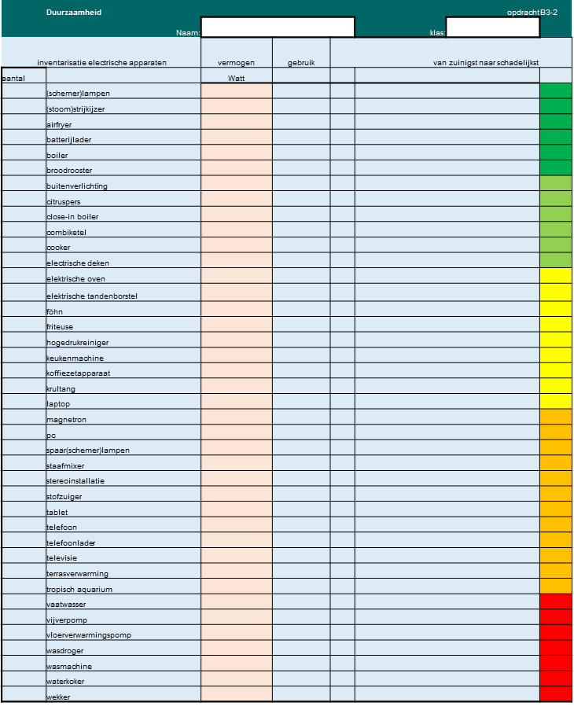
*De lijst van elektrische apparaten kun je vinden in het onderwijsmagazijn bij week 2!

